指数与指数函数
一、学习目标
1、理解n资助方根、根式、分数指数幂概念，会对根式、分数指数幂进行互化；
2、掌握分数指数幂的运算性质，熟练运用性质进行化简、求值；
3、培养化归意识，思维的灵活性和严密性；
4、掌握指数函数的根念；
5、掌握指数函数的图像、性质；
6、能利用指数函数的性质比较幂的大小；
7、培养学生的应用意识。
二、例题分析
第一阶梯
[例1]求下列各式的值；
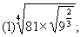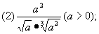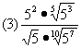
分析：
根式可化为分数指数幂形式，利用分数指数幂运算性质计算。
解：
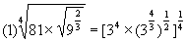
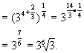
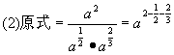
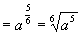
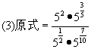
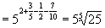
说明：
既含有分数指数幂，又有根式，一般把根式统一化成分数指数幂的形式，便于计算，如果根式中根
指数不同，也应化成分数指数幂的形式。
例2、指出下列函数中哪些是指数函数；
(1)y=4^{x}; (2)y=x⁴; (3)y=-4^{x}; (4)y=(-4)^{x}; (5)y=π^{x};
(7)y=x^{x};
分析：
根据指数函数定义进行判断。
解：（1）、（5）为指数函数；
（2）不是指数函数；
（3）是-1与指数函数4^{x}的乘积；
（4）中底数-4<0，∴不是指数函数；
（6）中指数不是自变量x，而是x的函数x²;
（7）中底数x不是常数。
它们都不符合指数函数的定义。
说明：
指数函数严格限定在y=a^{x}(a>0且a≠1)这一结构，（2）（3）（4）（6）（7）均不是指数函数，
不具备指数函数的基本性质。
第二阶梯
例3、
A、1 B、2a-1 C、1或2a-1 D、0
思路分析:
根据根式的意义直接进行判断.
解:
(2)取a=0,b=1,A不成立;取a=0,b=-1,C不成立;取a=-1,b=-1,D不成立;因为a²+b²≥0,所以B正确,
故选B.
答案:(1)C (2)B
例4、函数f(x)=x²-bx+c满足f(1+x)=f(1-x),且f(0)=3,则f(b^{x})与f(c^{x})的大小关系是_______。
思路分析：
利用二次函数、指数函数的单调性，结合函数的有关知识进行解答。
解答：
∵f(1+x)=f(1-x),∴f(x)的对称轴为x=1,由此得b=2,又∵f(0)=3,∴c=3.
∴f(x)=x²-2x+3在（-∞，1）内递减，在（1，+∞）内递增。
若x≥0,则3^{x}≥2^{x}≥1,∴f（3^{x})≥f(2^{x}).
若x＜0，则3^{x}＜2^{x}＜1, ∴f(3^{x})＞f(2^{x}).
即总有f（3^{x})≥f(2^{x})，故应填f（c^{x})≥f(b^{x}).
第三阶梯
例5、计算下列各式；
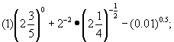
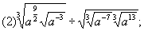
解：
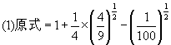
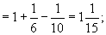
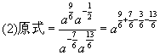
说明：
一般地，进行指数幂运算时，化负指数为正指数，化根式为分数指数幂，化小数为分数进行运算，
便于进行乘除、乘方、开方运算，以达到化繁为简的目的。
例6、
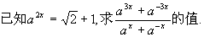
分析：
通过观察发现未知代数式中分子为立方和可分解为a^{x}+a^{x}与a^{2x}-1+a^{-2x}的积，化简约分即可将已知
代入求出结果，理解题意要注意从整体考虑。
解：
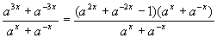
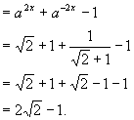
说明：
先化简后计算是代数运算的常用策略，要培养化简意识。
三、检测题
1、设0<a<b<1,则下列不等式正确的是（ ）
A、aª<b^{b} B、bª<b^{b} C、aª<bª D、b^{b}<aª
2、已知0<a<1，b<-1，则函数y=a^{x}+b的图像不经过（ ）
A、第一象限 B、第二象限 C、第三象限 D、第四象限
3、下列根式、分数指数幂的互化中，正确的是（ ）
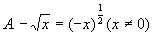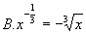
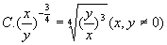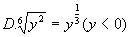
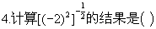
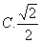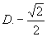
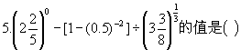
A、0 B、1/3 C、3 D、4
6.对任意实数x，下列等式正确的是（ ）
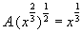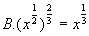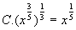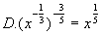
7、2^{-(2k+1)}-2^{-(2k-1)}+2^{-2k}等于（ ）
A、2^{-2k} B、2^{-(2k-1)} C、-2^{-(2k+1)} D、2
A.4x-5 B.-3 C.3 D.5-4x
9、若10^{x}=3,10^{y}=4,则10^{x-y}=________________.
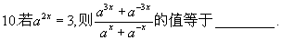
11、如果f(x)在区间[-2,4ª-2ª]上是奇函数，则a=_________.
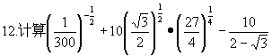

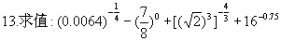

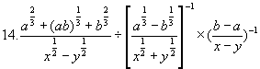

上的增函数。

答案：
1、C
2、A
3、C
4、C
5、C
6、C
7、C
8、C
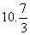
11、1
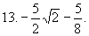
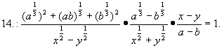
15、解：（1）奇函数；（2）（-1，1）；（3）证略。

